Hladiny podzemních vod hlásí příznivější hodnoty
Přinášíme porovnání stavu hladin podzemních vod za září v roce 2018 a září v roce 2019. Dostáváme se do „mírně podnormálního stavu“. Velmi pozitivní informací je „normální stav“ na čtvrtině území. Velkou roli hrají nižší teploty vzduchu a naopak vyšší srážkové úhrny. Stav vegetace je oproti loňskému roku také výrazně lepší. Zatímco loni (koncem léta) některé rostliny vinou sucha „usnuly“ a došlo k jejich probuzení (průběhu října) a aktivitě s kvetením (např. šeřík), letošní rok byl daleko příznivější a žádný fenologický pozorovatel tento stav nehlásí. Zmírněné půdního suchu umožňuje pronikání vody i do podzemí.
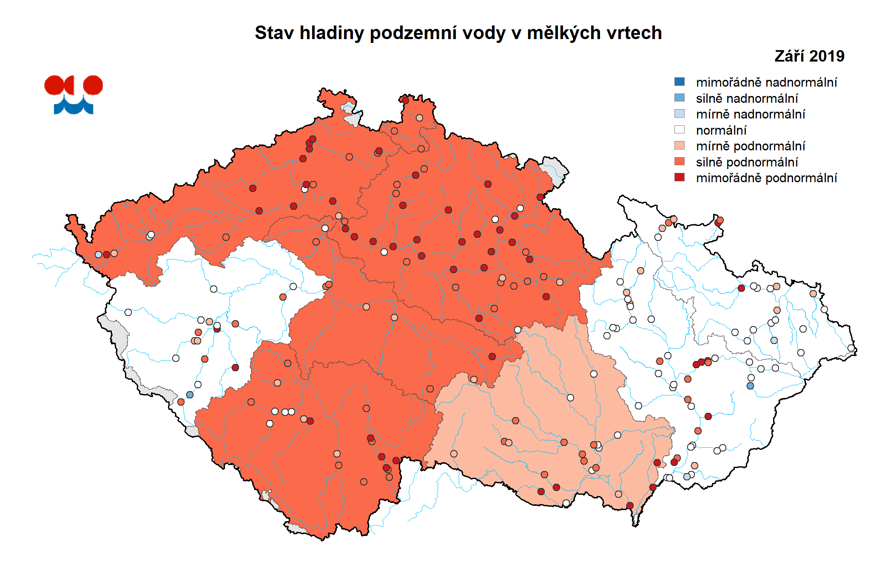
V roce 2019 byl celkový zářijový stav podzemních vod hodnocen jako mírně podnormální, na rozdíl od stavu v září 2018, kdy byl silně podnormální.

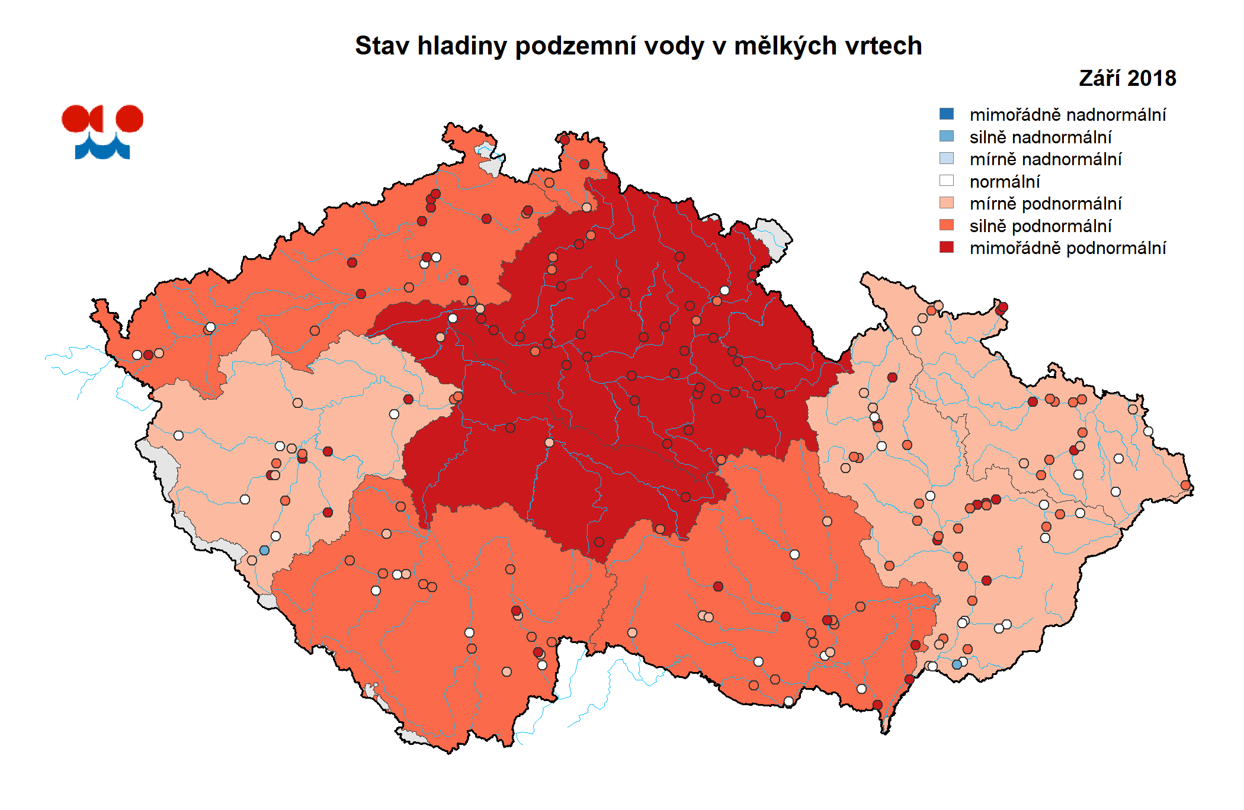

Celkový stav podzemních vod v září 2019 byl meziročně oproti září 2018 mírně příznivější. Zatímco v září roku 2018 zůstala úroveň podzemních vod po celý měsíc na nízkých hodnotách (silně podnormální), v letošním září se jejich stav v průběhu měsíce mírně zlepšoval ze silně podnormální úrovně až na mírně podnormální. Příznivější situace oproti loňským hodnotám byla zejména na severovýchodě Moravy (Odra a Morava) a v jihozápadních Čechách (Berounka), kde převažovaly vrty s normální hladinou podzemní vody. Ke zlepšení celkového stavu podzemních vod došlo rovněž v povodí horního Labe, ale pouze na silně podnormální úroveň (z mimořádně podnormálního). Stále zde však zůstala hladina u více jak poloviny mělkých vrtů mimořádně podnormální. Mírně příznivější byla situace v podzemních vodách v letošním září rovněž v povodí Dyje. V ostatních částech republiky (povodí horní i dolní Vltavy a dolního Labe) byl stav podzemní vody srovnatelný s loňským září.

  - Na grafu je zobrazeno porovnání celkového stavu hladiny mělkých vrtů v jednotlivých týdnech v letech 2018 a 2019. Pro září se jedná o 36. až 39. týden.

Kontakt:
Martina Součková
manažerka komunikace
e-mail: martina.souckova@chmi.cz, info@chmi.cz, tel.: 777181882

Odborný garant:
Martin Zrzavecký, Lenka Černá/podzemní vody

Podrobné informace naleznete:
http://portal.chmi.cz/aktualni-situace/sucho
http://hamr.chmi.cz/

